Министерство высшего образования и науки Российской Федерации

Федеральное государственное автономное образовательное учреждение высшего образования

Санкт-Петербургский государственный университет аэрокосмического приборостроения

КАФЕДРА № 52

ОТЧЕТ   
ЗАЩИЩЕН С ОЦЕНКОЙ

ПРЕПОДАВАТЕЛЬ

|  |  |  |  |  |
| --- | --- | --- | --- | --- |
| Доцент, к.т.н., доцент |  |  |  | М. Р. Гильмутдинов |
| должность, уч. степень, звание |  | подпись, дата |  | инициалы, фамилия |

|  |
| --- |
| ОТЧЕТ О ЛАБОРАТОРНОЙ РАБОТЕ №1 |
| СТАТИЧЕСКИЙ АНАЛИЗ ЦИФРОВЫХ ИЗОБРАЖЕНИЙ |
| по курсу: МЕТОДЫ И СРЕДСТВА ОБРАБОТКИ ИЗОБРАЖЕНИЙ |
|  |
|  |

РАБОТУ ВЫПОЛНИЛА

|  |  |  |  |  |  |
| --- | --- | --- | --- | --- | --- |
| СТУДЕНТ ГР. № | 5721 |  |  |  | Г. А. Михайлов |
|  |  |  | подпись, дата |  | инициалы, фамилия |

Санкт-Петербург 2020

**Цель работы:** изучение способов представления изображений, ознакомление со структурой BMP, анализ статистических свойств изображений, а также получение практических навыков обработки изображений.

**Выполнение исследования**

1. **Выделение содержимого компонентов R G B и сохранение их в отдельных файлах в формате RGB24**

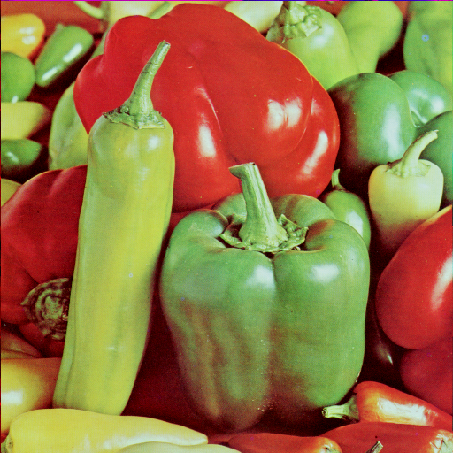

Рисунок 1 – Исходное BMP изображение

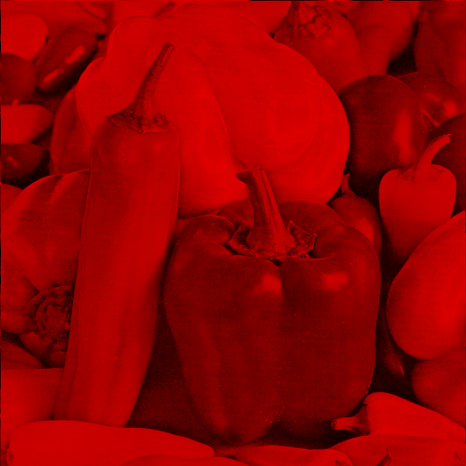

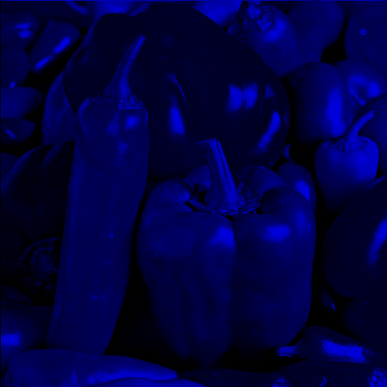

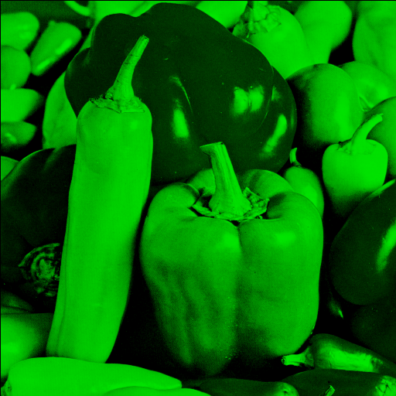

Рисунки 2,3,4 - компоненты R G B исходного файла

1. **Анализ корреляционных свойств компонентов R, G, B**

Для оценки коэффициента корреляции используется формула:

r[R,G]=0.275134

r[R,B]=0.395221

r[G,B]=0.837902

Графики:

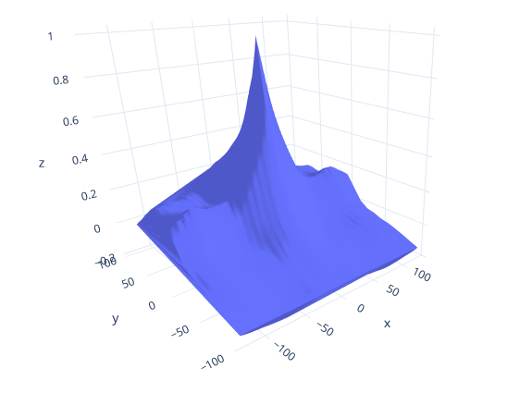

Рисунок 5 - Сечения трёхмерного графика автокорреляционной функции R-компоненты, ,

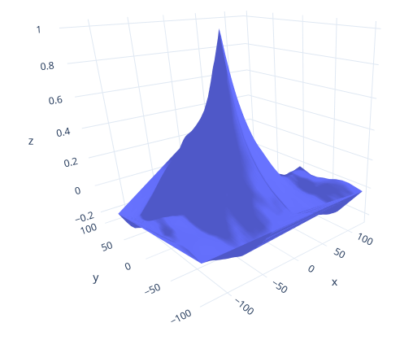

Рисунок 6 – Сечения трёхмерного графика автокорреляционной функции G-компоненты, ,

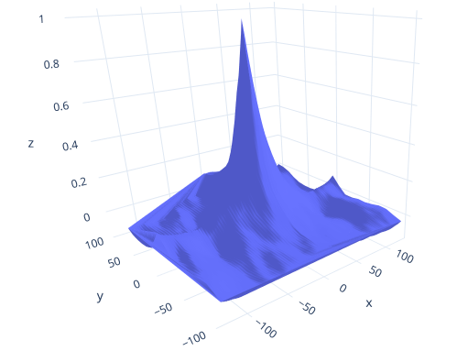

Рисунок 7 – Сечения трёхмерного графика автокорреляционной функции B-компоненты, ,

1. **Преобразование данных из RGB в YCbCr**

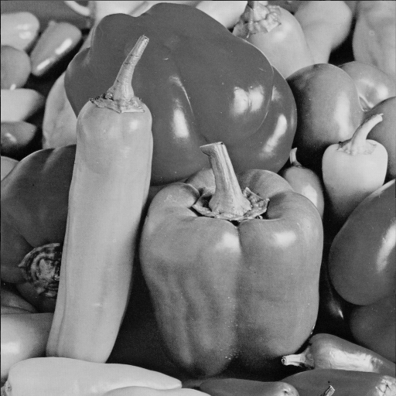

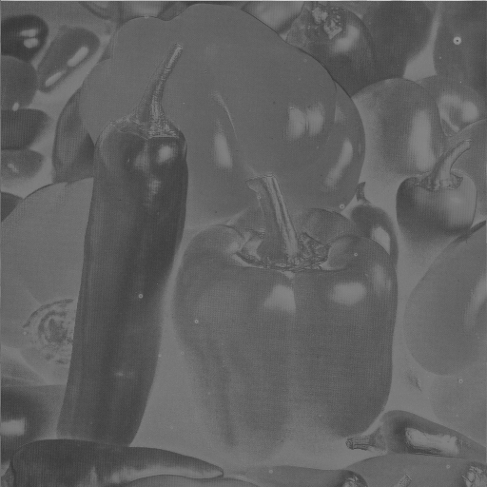

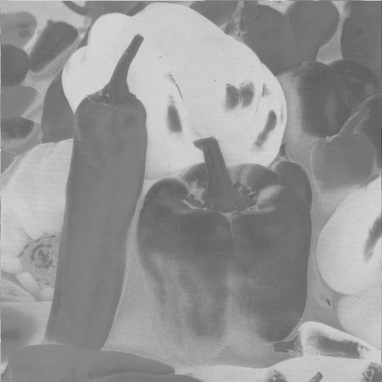

Рисунки 8,9,10- компоненты Y, Cb, Cr исходного файла

**Анализ корреляционных свойств компонентов Y, Cb, Cr**

r[Y,Cb]=-0.577432

r[Y,Cr]=-0.621168

r[Cb,Cr]=0.273253

Графики:

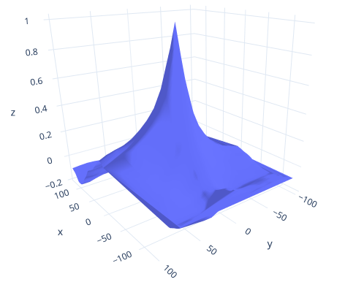

Рисунок 11 – Сечения трёхмерного графика автокорреляционной функции Y-компоненты, ,

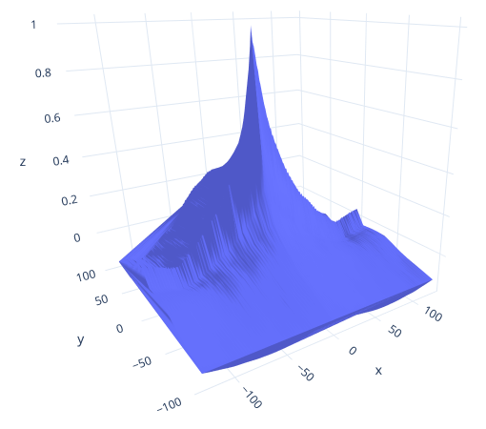

Рисунок 12 – Сечения трёхмерного графика автокорреляционной функции Cb-компоненты, ,

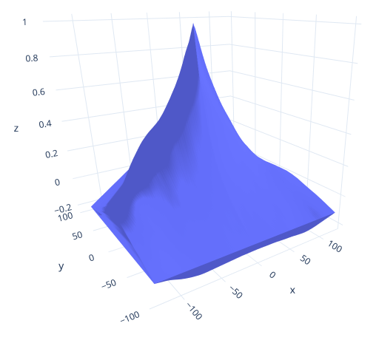

Рисунок 13 – Сечения трёхмерного графика автокорреляционной функции Cr-компоненты, ,

1. **Выполнение обратного преобразование данных из формата YCbCr в RGB и вычисление значения PSNR по восстановленным и исходным данным.**

PSNR(R) = 53.653980

PSNR(G) = 51.460442

PSNR(B) = 51.852421

1. **Выполнение децимации компонент Cb, Cr, восстановление исходного размера компонент, преобразование YCbCr в RGB, вычисление значения PSNR для компонент Cb, Cr, R, G, B**

Децимация выполняется двумя способами:

1. Исключением каждой -ой строки и каждого -го столбца, где  – то, во сколько прореживается компонента по высоте и ширине.
2. С помощью вычисления значения среднего арифметического каждых  смежных элементов исходной компоненты

**5.1 Прореживание в два раза по ширине и высоте**

PSNR[Cb1] = 31.865410

PSNR[Cb2] = 34.846130

PSNR[Cr1] = 32.187386

PSNR[Cr2] = 35.116024

PSNR[R1] = 29.639606

PSNR[R2] = 32.195995

PSNR[G1] = 33.652092

PSNR[G2] = 36.477219

PSNR[B1] = 27.765926

PSNR[B2] = 30.033421

* 1. **Прореживание в четыре раза по ширине и высоте**

PSNR[Cb1] = 27.955227

PSNR[Cb2] = 32.688358

PSNR[Cr1] = 28.063349

PSNR[Cr2] = 32.009018

PSNR[R1] = 25.666380

PSNR[R2] = 29.102917

PSNR[G1] = 29.346485

PSNR[G2] = 33.602489

PSNR[B1] = 23.943348

PSNR[B2] = 28.018703

1. **Гистограммы для частот компонентов R, G, B, Y, Cb, Cr**

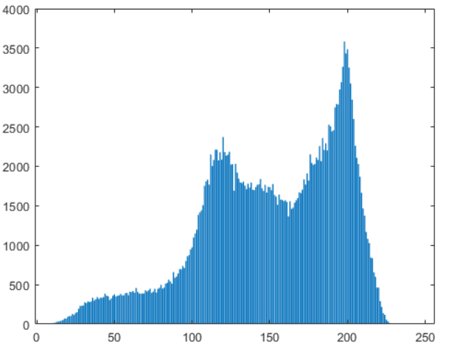

Рисунок 14 - Гистограмма частот для компонента R

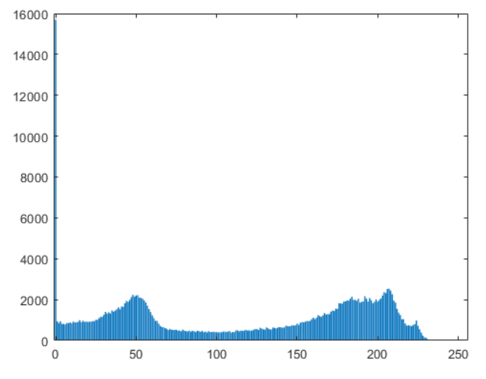

Рисунок 15 - Гистограмма частот для компонента G

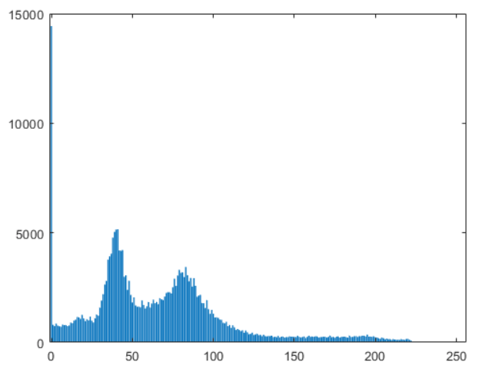

Рисунок 16 - Гистограмма частот для компонента B

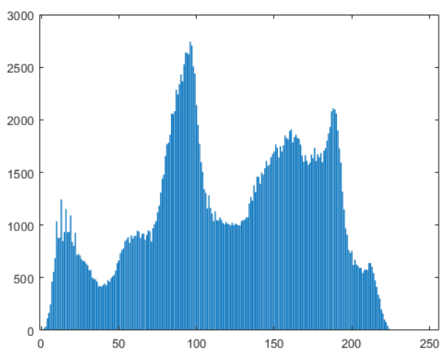

Рисунок 17 - Гистограмма частот для компонента Y

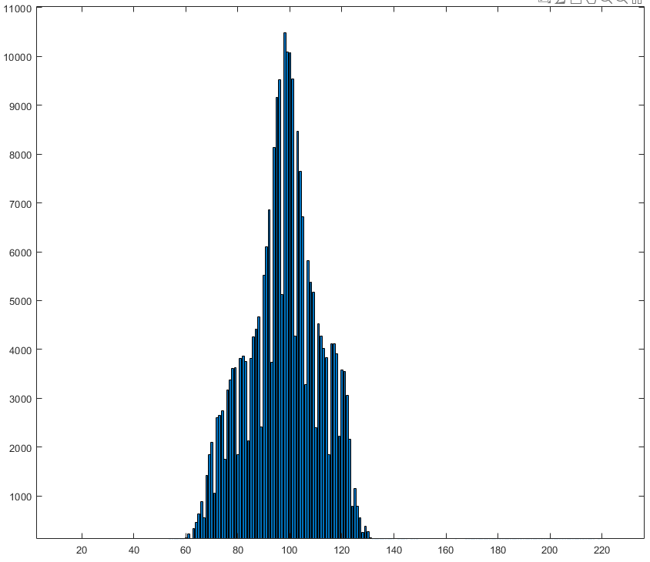

Рисунок 18 - Гистограмма частот для компонента Cb

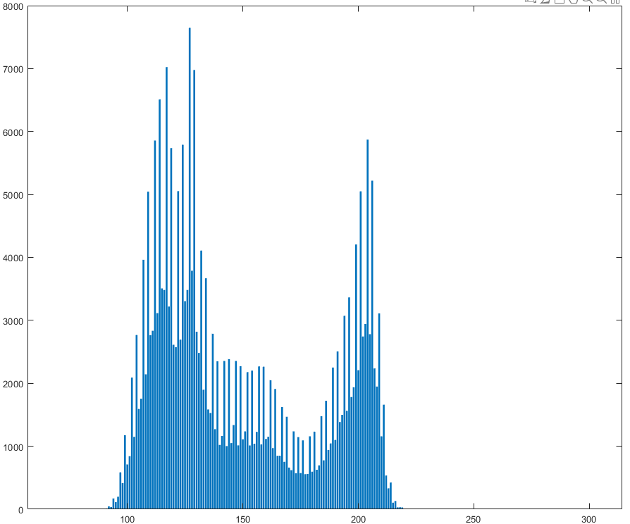

Рисунок 19 - Гистограмма частот для компонента Cr

1. **Оценка числа бит затрачиваемых при поэлементном независимом сжатии компонент R, G, B, Y, Cb, Cr**

Оценка энтропии при поэлементном и независимом сжатии вычисляется по формуле**:**

H[R] = 7.33883

H[G] = 7.49625

H[B] = 7.0583

H[Y] = 7.59359

H[Cb] = 5.77938

H[Cr] = 6.58067

1. **Анализ эффективности разностного кодирования**

**Выполнение разностного кодирование, построение гистограмм частот для компонент R, G, B, Y, Cb, Cr**

Графики:

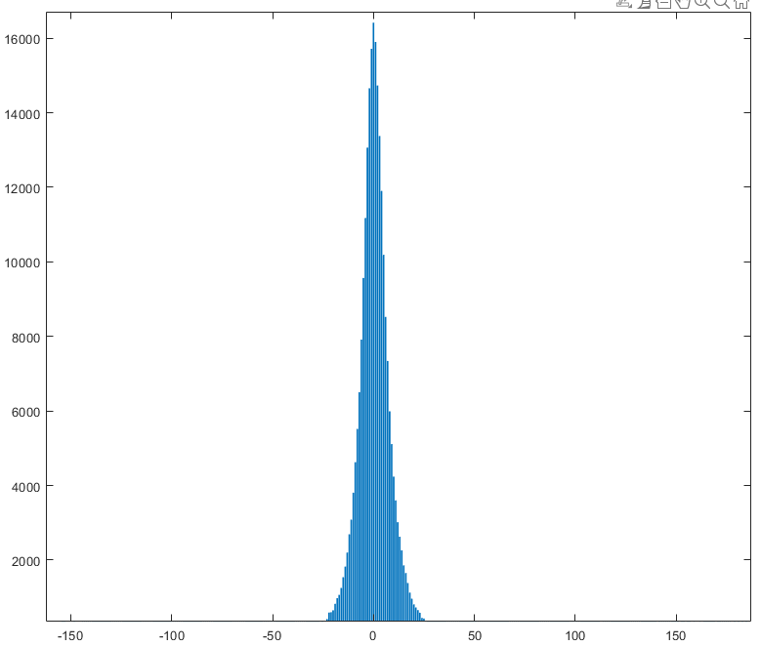

Рисунок 20 – Гистограмма частоты для компонента R

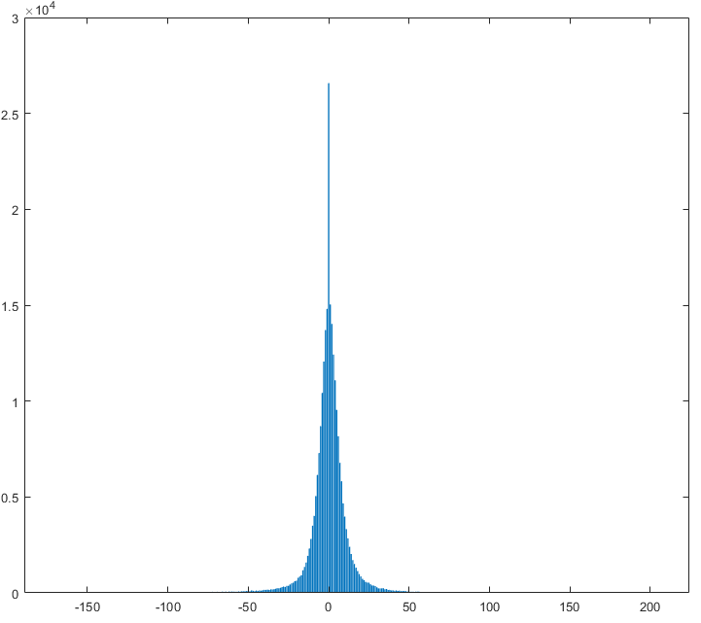

Рисунок 21 – Гистограмма частоты для компонента G

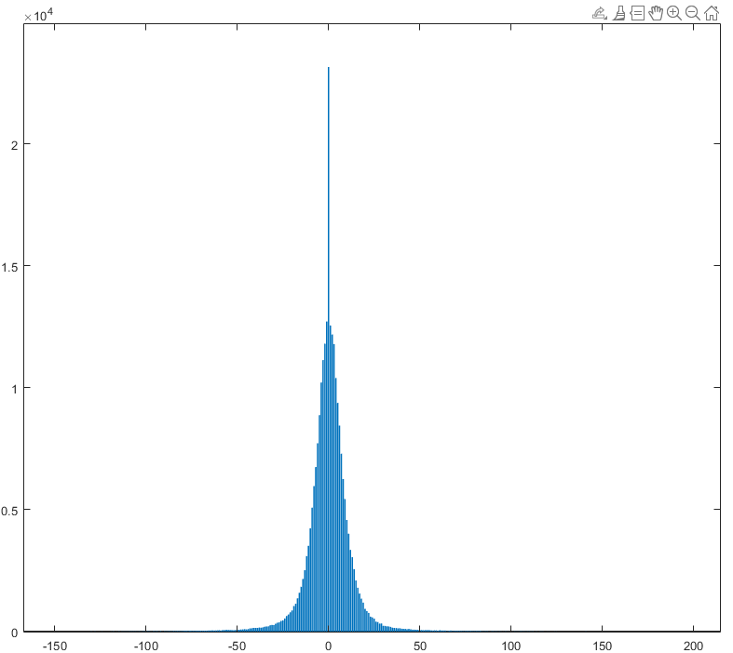

Рисунок 22 – Гистограмма частоты для компонента B

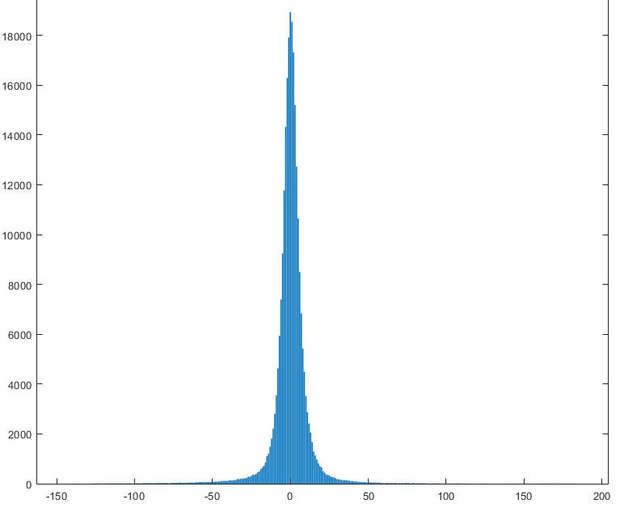

Рисунок 23 – Гистограмма частоты для компонента Y

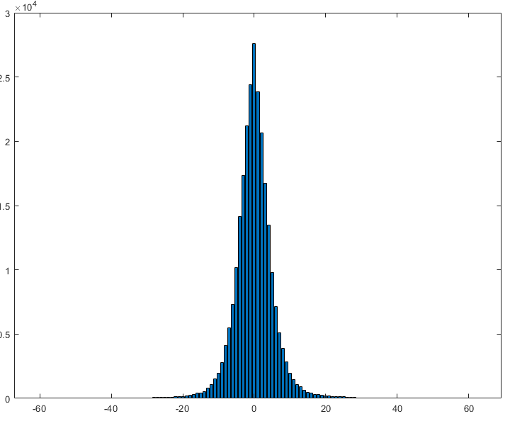

Рисунок 24 – Гистограмма частоты для компонента Cb

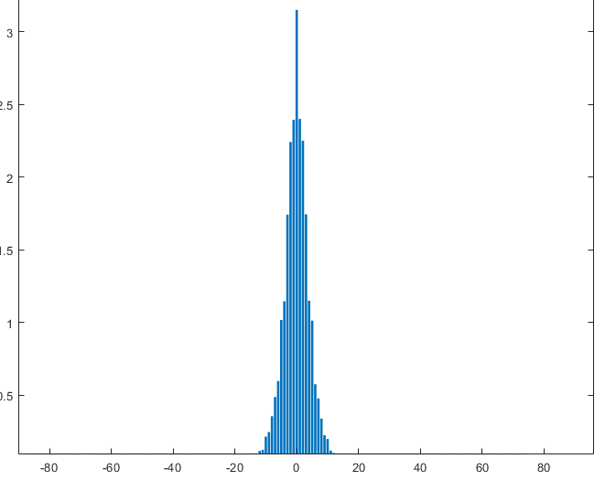

Рисунок 25 – Гистограмма частоты для компонента Cr

**Оценка энтропии при поэлементном независимом сжатии компонент R, G, B, Y, Cb, Cr**

H[R] = 7.33883

H[G] = 7.49625

H[B] = 7.0583

H[Y] = 7.59359

H[Cb] = 5.77938

H[Cr] = 6.58067

Rule1

H[diff_R1] = 5.41317

H[diff_G1] = 5.31661

H[diff_B1] = 5.26638

H[diff_Y1] = 5.08114

H[diff_Cb1] = 4.37258

H[diff_Cr1] = 4.52016

Rule2

H[diff_R2] = 5.39032

H[diff_G2] = 5.19861

H[diff_B2] = 5.1318

H[diff_Y2] = 4.99037

H[diff_Cb2] = 4.27626

H[diff_Cr2] = 4.44667

Rule3

H[diff_R3] = 5.25376

H[diff_G3] = 5.32653

H[diff_B3] = 5.40253

H[diff_Y3] = 5.10124

H[diff_Cb3] = 4.37479

H[diff_Cr3] = 4.39787

Rule4

H[diff_R4] = 7.42584

H[diff_G4] = 7.76966

H[diff_B4] = 7.80736

H[diff_Y4] = 7.50629

H[diff_Cb4] = 5.67644

H[diff_Cr4] = 6.38784

Rule 1 - 4 for R

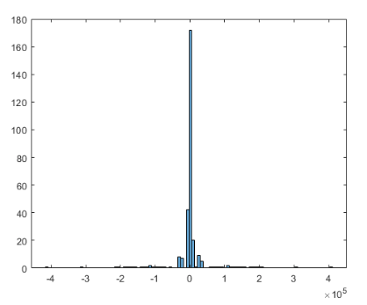

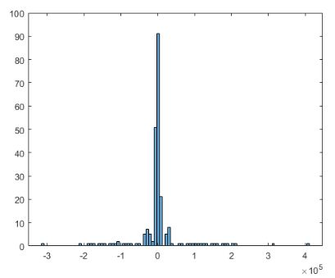

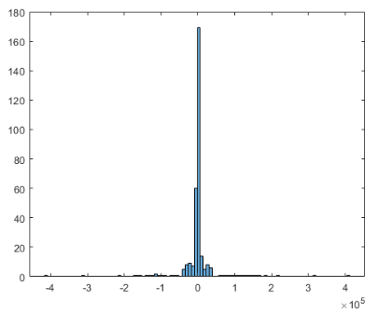

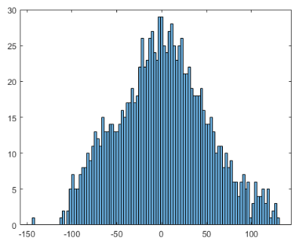

Rule 1 - 4 for G

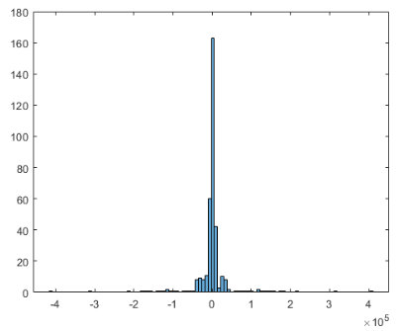

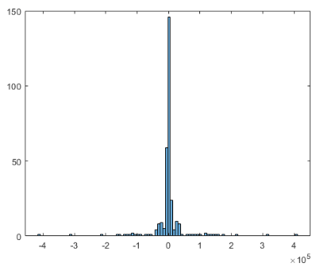

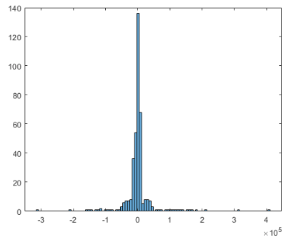

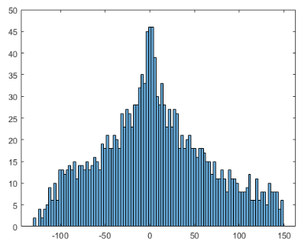

Rule 1 - 4 for B

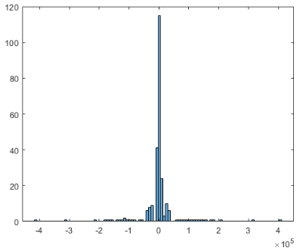

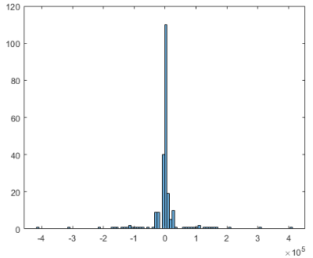

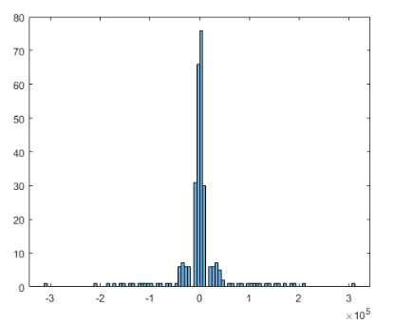

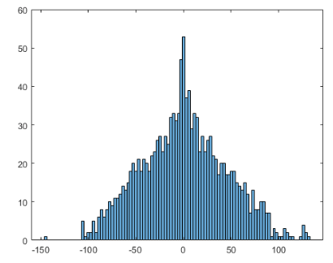

Rule 1 - 4 for Y

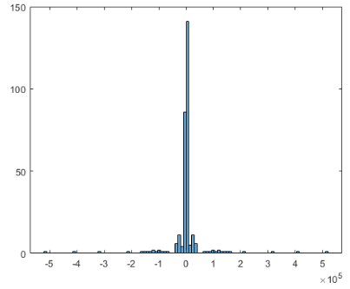

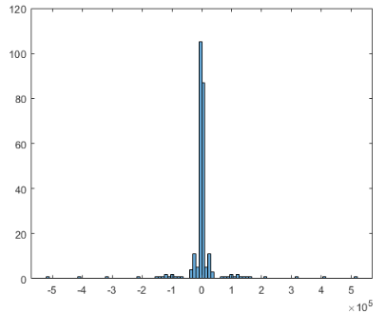

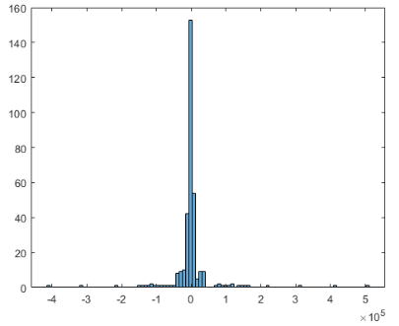

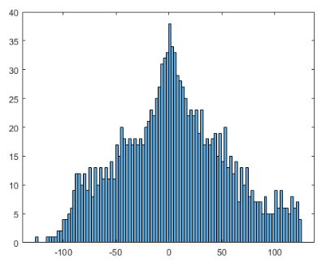

Rule 1 - 4 for Cb

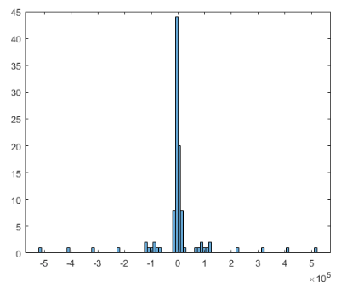

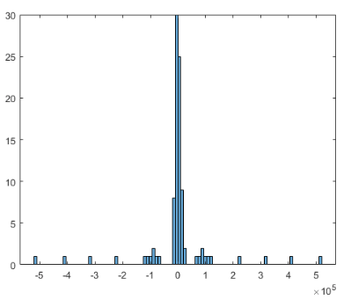

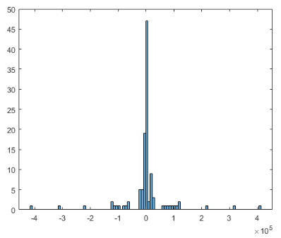

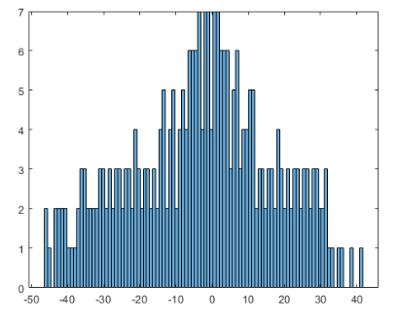

Rule 1 - 4 for Cr

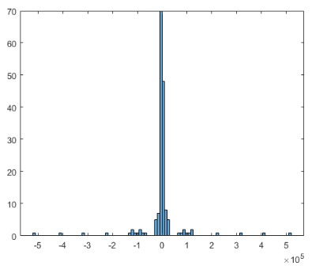

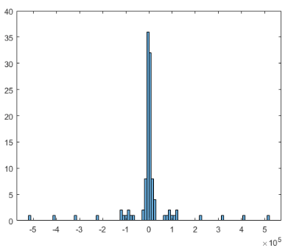

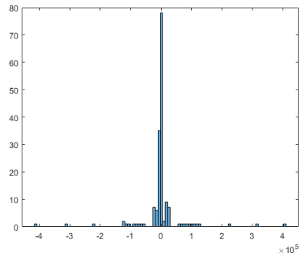

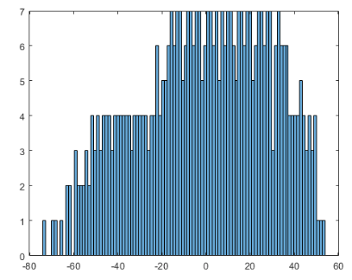

**9. Вывод:**

1) В результате выполнения работы были изучены способы представления изображений, получены практические навыки обработки изображения.

2) В пункте 1 из исходного изображения были выделены компоненты RGB

3) Ознакомление с форматом данных YCbCr

4) Выполнено преобразование данных из формата RGB в YCbCr

5) Для каждой компоненты R G B Y Cb Cr построены гистограммы Рисунки 14 – 19 , выполнена оценка энтропии, а также децимация двумя способами:

1. Исключением каждой -ой строки и каждого -го столбца, где  – то, во сколько прореживается компонента по высоте и ширине.
2. С помощью вычисления значения среднего арифметического каждых  смежных элементов исходной компоненты.

6) Произведен анализ эффективности разностного кодирования, на основе которого построены гистограммы для каждой компоненты, выполнена оценка энтропии. По полученным гистограммам сделаны выводы:

1. Для выбранного изображения правила 1-3 дают схожий результат.

2. При сравнении результатов оценки энтропии видно, что для выбранного изображения наиболее эффективным является первое правило (сосед слева)